TRƯỜNG THCS LÝ THƯỜNG KIỆT  NHÓM SINH HỌC  ĐỀ DỰ PHÒNG  (đề thi có 3 trang) | ĐỀ KIỂM TRA GIỮA HỌC KÌ II  NĂM HỌC: 2020-2021  MÔN SINH HỌC 7  Thời gian làm bài: 45 phút  (không kể thời gian phát đề)

Mã đề S705

Em hãy chọn chữ cái trước câu trả lời đúng và ghi vào giấy kiểm tra:

Câu 1. (0,35 điểm) Tai thỏ rất thính, có vành tai dài, lớn để
A. giảm trọng lượng cơ thể.
B. giữ nhiệt cho cơ thể.
C. định hướng âm thanh phát hiện kẻ thù.
D. giảm sức cản khi bay.
Câu 2. (0,35 điểm) Ếch đồng là động vật
A. đẳng nhiệt. B. cơ thể không có nhiệt độ.
C. hằng nhiệt. D. biến nhiệt.
Câu 3. (0,35 điểm) Tại sao thỏ hoang chạy không dai sức bằng thú ăn thịt song trong một số trường hợp chúng vẫn thoát khỏi nanh vuốt của con vật săn mồi?
A. Vì thỏ có cơ thể nhỏ có thể trốn trong các hang hốc.
B. Vì thỏ chạy theo hình chữ Z khiến cho kẻ thù bị mất đà.
C. Vì trong khi chạy, chân thỏ thường hất cát về phía sau.
D. Vì thỏ có khả năng nhảy rất cao vượt qua chướng ngại vật.
Câu 4. (0,35 điểm) Phát biểu nào sau đây về chim bồ câu là sai?
A. Bay kiểu vỗ cánh. B. Da khô phủ lông vũ.
C. Hàm có răng. D. Là động vật hằng nhiệt.
Câu 5. (0,35 điểm) Hiện tượng thai sinh là
A. hiện tượng đẻ trứng có nhau thai. B. hiện tượng đẻ con có dây rốn.
C. hiện tượng đẻ trứng có dây rốn. D. hiện tượng đẻ con có nhau thai.
Câu 6. (0,35 điểm) Đặc điểm nơi sống của ếch giun là
A. chủ yếu sống trên cây, bụi cây. B. chủ yếu sống trong nước.
C. sống chui luồn trong hang đất. D. chủ yếu sống trên cạn.
Câu 7. (0,35 điểm) Ở thỏ, bộ phận nào có vai trò đưa chất dinh dưỡng từ cơ thể mẹ vào phôi?
A. Nhau thai. B. Tử cung. C. Buồng trứng. D. Âm đạo.
Câu 8. (0,35 điểm) Môi trường sống của thỏ là
A. đồng cỏ khô nóng. B. bụi rậm, trong hang.
C. dưới biển. D. vùng lạnh giá.
Câu 9. (0,35 điểm) Đặc điểm sinh sản của chim bồ câu là
A. thụ tinh ngoài. B. vỏ trứng dai.
C. đẻ con. D. không có cơ quan giao phối.
Câu 10. (0,35 điểm) Phát biểu nào sau đây về thằn lằn bóng đuôi dài là sai?
A. Hoạt động chủ yếu vào ban ngày, thức ăn chủ yếu là sâu bọ.
B. Thường trú đông trong các hang đất khô.
C. Hoạt động chủ yếu vào ban đêm, thức ăn chủ yếu là sâu bọ.
D. Là động vật biến nhiệt.

Câu 11. (0,35 điểm) Đặc điểm của bộ Rùa là
A. hàm rất dài, có nhiều răng lớn.
B. hàm có răng, không có mai và yếm.
C. hàm ngắn, có răng nhỏ mọc trên hàm.
D. hàm không có răng, có mai và yếm.
Câu 12. (0,35 điểm) Mỏ sừng bao lấy hàm không có răng có ý nghĩa như thế nào đối với đời sống của chim?
A. Giúp tạo sự cân bằng khi bay.
B. Làm đầu chim nhẹ.
C. Giúp giảm sức cản của không khí khi bay.
D. Giúp tăng khả năng trao đổi khí của cơ thể khi bay.
Câu 13. (0,35 điểm) Cá voi được xếp vào lớp Thú vì
A. có bộ lông dày, giữ nhiệt. B. đẻ trứng.
C. cơ thể hình thoi. D. đẻ con và nuôi con bằng sữa mẹ.
Câu 14. (0,35 điểm) Vai trò của các chi sau có màng bơi căng giữa các ngón (giống chân vịt) của ếch là
A. tạo thành chân bơi để đẩy nước. B. khi bơi ếch vừa thở vừa quan sát.
C. giúp hô hấp trong nước dễ dàng. D. giảm sức cản của nước khi bơi.
Câu 15. (0,35 điểm) Quá trình biến thái hoàn toàn của ếch diễn ra theo trình tự
A. trứng - ếch trưởng thành - nòng nọc.
B. ếch trưởng thành - nòng nọc - trứng.
C. nòng nọc - trứng - ếch trưởng thành.
D. trứng - nòng nọc - ếch trưởng thành.
Câu 16. (0,35 điểm) Cơ thể thỏ được phủ bằng bộ lông dày, xốp gồm những sợi lông mảnh khô bằng chất sừng được gọi là
A. lông mao. B. lông tơ. C. lông ống. D. lông vũ.
Câu 17. (0,35 điểm) Đặc điểm đầu dẹp, nhọn, khớp với thân thành một khối thuôn nhọn về phía trước giúp ếch thích nghi với môi trường sống
A. trong cơ thể vật chủ. B. ở nước.
C. ở cạn. D. ở cạn và ở nước.
Câu 18. (0,35 điểm) Phát biểu nào sau đây không đúng khi nói về đặc điểm của thỏ?
A. Hoạt động vào ban đêm. B. Là động vật biến nhiệt.
C. Có tập tính đào hang. D. Đẻ con và nuôi con bằng sữa mẹ.
Câu 19. (0,35 điểm) Hiện nay, trên thế giới có khoảng bao nhiêu loài bò sát?
A. 6500. B. 6000. C. 7500. D. 7000.
Câu 20. (0,35 điểm) Động vật nào dưới đây không có răng?
A. Chó sói lửa. B. Dơi ăn sâu bọ. C. Cá voi xanh. D. Cá heo.
Câu 21. (0,3 điểm) Trong các loại chim sau, loài chim nào điển hình cho kiểu bay lượn?
A. Diều hâu. B. Gà rừng. C. Bồ câu. D. Chim khuyên.
Câu 22. (0,3 điểm) Trong các đại diện sau, đại diện nào không thuộc lớp Lưỡng cư?
A. Cá cóc Tam Đảo. B. Cá cóc Nhật Bản.
C. Ễnh ương. D. Cá chuồn.
Câu 23. (0,3 điểm) Lông của động vật nào dưới đây thường được dùng để làm chăn, đệm?
A. Vịt. B. Cốc đế. C. Diều hâu. D. Đà điểu.
Câu 24. (0,3 điểm) Động vật nào dưới đây thuộc nhóm chim chạy?
A. Công. B. Cắt. C. Hoàng yến. D. Đà điểu.
Câu 25. (0,3 điểm) Loài khủng long nào ngự trị môi trường biển?
A. Khủng long sấm. B. Khủng long cá.
C. Khủng long bạo chúa. D. Khủng long cổ dài.
Câu 26. (0,3 điểm) Cho các động vật thuộc lớp Thú sau, động vật nào đẻ trứng?
A. Thú mỏ vịt. B. Dơi. C. Kanguru. D. Sóc.
Câu 27. (0,3 điểm) Động vật nào dưới đây thuộc bộ Ngỗng?
A. Trĩ sao. B. Gà rừng. C. Công. D. Vịt trời.
Câu 28. (0,3 điểm) Động vật nào sau đây không thuộc lớp Thú?
A. Cá heo. B. Dơi. C. Cá voi. D. Đại bàng.
Câu 29. (0,3 điểm) Loài lưỡng cư nào dưới đây trên lưng có những lỗ nhỏ; khi đẻ trứng, cóc cái phết trứng đã thụ tinh lên lưng, trứng lọt vào các lỗ và phát triển thành nòng nọc?
A. Cá cóc Tam Đảo. B. Cóc mang trứng Tây Âu.
C. Cóc tổ ong Nam Mĩ. D. Nhái Nam Mĩ.
Câu 30. (0,3 điểm) Loài cá trong hình nào sau đây thuộc lớp Thú và thân thiện với con người nhất?
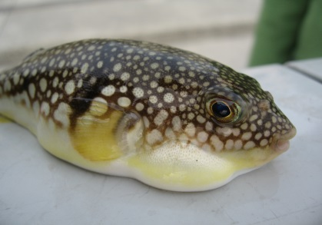  Hình 1: Cá nóc | 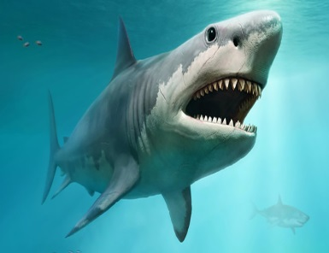  Hình 2: Cá mập | 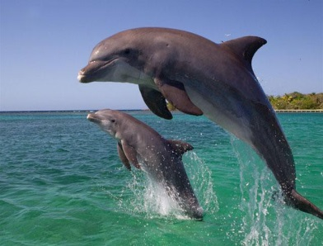  Hình 3: Cá heo | 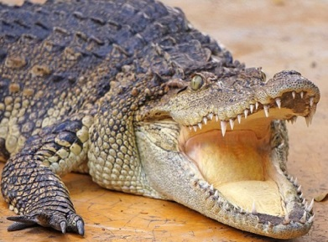  Hình 4: Cá sấu
A. Hình 2. B. Hình 4. C. Hình 3. D. Hình 1.

------ Chúc các em làm bài tốt! ------

